 EUROPANEWS

Provincia Regionale di Messina
Gabinetto di Presidenza
Newsletter redatta a cura dell’ “Ufficio Europa e Politiche Comunitarie”

e-mail ufficioeuropa@provincia.messina.it

29 giugno 2011

ATTUALITA’
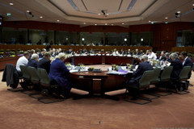

Vertice UE su economia, immigrazione e Croazia

Il vertice del 23 e 24 giugno ha prodotto decisioni importanti su politica economica, immigrazione, relazioni con i paesi nordafricani e adesione della Croazia. I leader dell'UE hanno deciso di rafforzare il coordinamento delle riforme economiche e delle politiche di spesa. Hanno tra l'altro approvato gli orientamenti della Commissione sulle misure che i singoli paesi dell'UE devono adottare per stimolare la crescita economica, creare occupazione e tenere sotto controllo le finanze pubbliche. Questa decisione chiude il primo "semestre europeo", un processo di sei mesi appunto, nel corso del quale i governi dell'UE si consultano a vicenda mentre formulano i rispettivi piani di spesa e le proprie politiche economiche. I governi sono ora tenuti a tenere conto degli orientamenti in sede di elaborazione del bilancio e delle riforme per il 2012.
leggi tutto


Efficienza energetica in Europa
Nuove misure per promuovere il risparmio energetico e aiutare l'UE a ridurre i consumi del 20% entro il 2020. La strategia dell'UE per far fronte ai cambiamenti climatici persegue tre obiettivi da realizzare entro il 2020: ridurre le emissioni di gas serra del 20%, ricavare il 20% dell'energia da fonti rinnovabili e tagliare del 20% il consumo energetico. L'UE è sulla buona strada per raggiungere i primi due obiettivi, ma è in ritardo sul terzo. In assenza di un intervento, l'UE otterrà soltanto la metà delle riduzioni previste. Per recuperare il ritardo, la Commissione propone una serie dimisure vincolanti per l'efficienza energetica.
leggi tutto

 Politica economica: sei proposte per uscire dalla crisi
Il Parlamento sta investendo grandi energie per uscire dalla crisi economica e per assicurarsi che non si ripeta in futuro. In autunno ha già adottato un pacchetto di norme per la vigilanza finanziaria del settore privato. Per la primavera sta lavorando a un nuovo insieme di regole che eviti la crescita smisurata di debiti e deficit negli Stati e permetta di correggere gli squilibri economici dell'UE prima che sia troppo tardi. In aprile, la commissione Affari economici e monetari ha adottato il pacchetto sulla politica economica, composto da 6 proposte. Quattro mirano a rafforzare il Patto di stabilità e crescita, e a sorvegliare il bilancio. Le altre due sono finalizzate a monitorare gli squilibri macro-economici nell'ambito dell'Unione.
leggi tutto

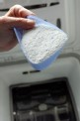 Stop ai fosfati nei detersivi per migliorare la qualità dell'acqua
La riduzione dei fosfati scaricati nelle acque reflue può migliorare di molto la qualità dell'acqua e della vita marina. Così, dopo la proposta della Commissione, l'anno scorso, di vietare i fosfati nei detersivi per bucati, gli eurodeputati della commissione Ambiente hanno chiesto di estendere il divieto anche ai detergenti per lavastoviglie a uso domestico. Il voto in plenaria è previsto per novembre 2011 I fosfati sono ampiamente utilizzati nei detersivi per contrastare la durezza dell'acqua e ottenere una pulizia efficace. Se scaricati nelle acque di fiumi e laghi però favoriscono la proliferazione delle alghe e, di conseguenza, la morte dei pesci e di altre specie marine, private dell'ossigeno necessario .I detergenti rappresentano la terza fonte di scarico di fosfati nelle acque superficiali, dopo agricoltura e fognature. In testa alla categoria compaiono quelli per bucato. Anche se in alcuni Stati membri sono già in vigore restrizioni nazionali, i valori limite differiscono, e a volte ci si affida solo all'azione volontaria dei produttori. A risentirne è la qualità dell'acqua in alcune regioni come il Danubio e il mar Baltico.
leggi tutto

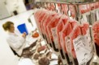 Donare il sangue è donare la vita

La donazione di sangue volontaria è in aumento nell'Unione europea, eppure le giovani generazioni sono meno coinvolte di quelle anziane. Per promuovere un gesto che salva la vita, mercoledì 15 giugno, i membri della commissione per l'ambiente e la sanità pubblica hanno analizzato e discusso l'ultimo rapporto della Commissione europea sul tema. Donare il sangue è la "massima espressione di generosità e solidarietà" hanno detto gli eurodeputati presenti all'incontro. I fatti recenti, come l'epidemia di E.coli in Germania ci ricordano l'importanza di questo gesto. Gli ospedali tedeschi hanno dovuto rivolgere un appello urgente, a causa della carenza di sangue" ha esordito il presidente della commissione, il socialista tedesco Jo Leinen, che ha rivelato di essere donatore in prima persona.
leggi tutto

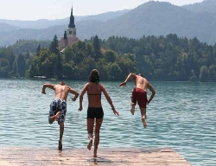 Ambiente: le acque di balneazione europee continuano ad essere di buona qualità
La qualità delle acque di balneazione in Europa è leggermente diminuita tra il 2009 e il 2010, ma il livello complessivo è rimasto comunque elevato. Oltre 9 zone di balneazione su 10 rispondono attualmente ai requisiti minimi. Cipro, dove il 100% delle zone di balneazione rispetta valori guida rigorosi, ha ottenuto il risultato migliore, seguito da Croazia (97,3%), Malta (95,4%), Grecia (94,2%) e Irlanda (90,1%). Queste cifre sono tratte dal rapporto sulle acque di balneazione (Bathing Water Report) pubblicato ogni anno dall'Agenzia europea dell'ambiente (AEA) e dalla Commissione europea, nel quale viene messa a confronto la qualità delle acque di oltre 21000 zone di balneazione, sia costiere che interne, in tutta l'UE-27. La Commissione ha adottato anche nuovi segnali e simboli che saranno impiegati per informare il pubblico in merito alla classificazione delle acque e alle restrizioni alla balneazione (si veda link riportato sotto).
leggi tutto

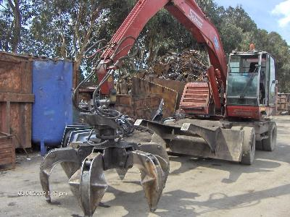 Ambiente: la Commissione chiede all’Italia di conformarsi alla sentenza della Corte sui veicoli fuori uso
La Commissione europea ingiunge all’Italia di conformarsi ad una sentenza emessa della Corte di giustizia nel 2007 sui veicoli fuori uso. La Commissione è preoccupata delle reiterate carenze rilevate nel recepimento della normativa UE. Su raccomandazione del commissario per l’ambiente, Janez Potočnik, la Commissione ha deciso di inviare una lettera complementare di costituzione in mora in cui chiede all’Italia di adottare misure pienamente rispondenti alla normativa. Le autorità italiane hanno due mesi di tempo per reagire. Se l’Italia non provvederà al corretto recepimento della direttiva nel diritto nazionale, la Commissione potrebbe decidere di deferirla alla Corte e chiedere che le vengano comminate sanzioni pecuniarie.
leggi tutto

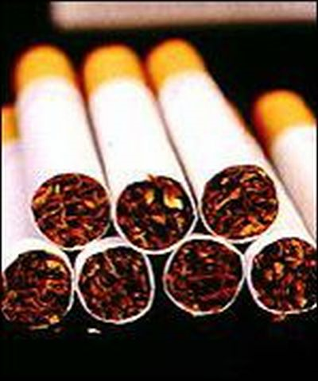 Lotta contro il tabacco: la Commissione europea avvia una campagna paneuropea
"Gli ex fumatori sono inarrestabili" è lo slogan della campagna su scala dell'UE avviata oggi da John Dalli, Commissario europeo responsabile per la salute e la politica dei consumatori. Il tabacco è la principale causa di morte evitabile nell'Unione europea e si stima sia responsabile della perdita di più di 650 000 vite umane nell'Unione europea ogni anno. Una persona su tre fuma. La campagna triennale avviata oggi darà rilievo agli aspetti positivi derivanti dalla cessazione del vizio del fumo e farà leva su un mix coordinato di pubblicità, reti sociali, eventi e strumenti pratici per raggiungere i fumatori e aiutarli a smettere. La campagna è rivolta ai fumatori dai 25 ai 34 anni, una categoria comprendente quasi 28 milioni di persone nell'UE.
leggi tutto

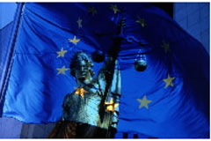 Rispetto dei diritti fondamentali: un bilancio contrastante
Rom, immigrazione e dati personali: tre settori in cui l'UE dovrebbe fare di più a tutela dei diritti fondamentali. La Carta dei diritti fondamentali dell'UE sancisce i valori comuni dei cittadini europei: rispetto della dignità umana, uguaglianza, solidarietà, democrazia e Stato di diritto. Ma secondo l'Agenzia dell'Unione europea per i diritti fondamentali il bilancio dei progressi che si registrano verso il pieno rispetto di questi valori universali è contrastante. Nella sua relazione annuale sull'applicazione della Carta, l'agenzia invita l'UE ad intervenire su tre importanti fronti: trattamento degli immigrati, emarginazione dei rom e protezione dei dati personali.
leggi tutto

 Assegnati 113 milioni di euro al programma 2012 a favore degli indigenti
La dotazione globale assegnata al programma 2012 per la distribuzione di prodotti alimentari agli indigenti dell’Unione europea è stata fissata a 113 milioni di euro, distribuiti tra i vari Stati membri secondo un preciso schema di ripartizione. Questa drastica flessione rispetto ai quasi 500 milioni di euro stanziati negli ultimi anni è dovuta a una sentenza pronunciata lo scorso aprile dalla Corte di giustizia, nella quale si afferma che in base al vigente regolamento le derrate destinate al programma devono provenire dalle scorte pubbliche dell’UE.
leggi tutto

 L’ambiente è un tema che sta molto a cuore alla schiacciante maggioranza dei cittadini dell’UE
Secondo una recentissima indagine condotta dalla Commissione europea, oltre il 90% degli intervistati in ogni Stato membro si dichiara fortemente preoccupato per l’ambiente. Un’ampia maggioranza di cittadini è d’accordo nel ritenere che un uso più efficiente delle risorse naturali e la protezione dell’ambiente possano favorire la crescita nell’UE. La relazione contiene un invito pressante per un intervento dell’Unione: quasi 9 cittadini su 10 ritengono infatti che, nonostante la crisi economica, l’UE debba stanziare fondi per finanziare attività a favore dell’ambiente.
leggi tutto

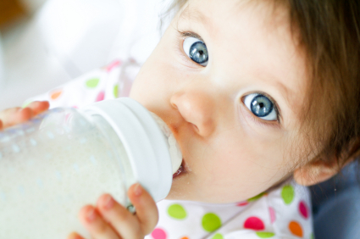 Nuove norme UE sugli assegni alimentari a beneficio dei figli e delle famiglie.
A partire da giugno si applicheranno nell'Unione nuove norme UE che sveltiranno i pagamenti degli assegni alimentari per i figli di genitori separati. Con una stima di 16 milioni di coppie internazionali nell’Unione e 1 milione di divorzi l’anno, sono sempre più numerose le famiglie che devono recuperare gli alimenti da un genitore che vive all’estero e si rifiuta di prestare il sostegno finanziario dovuto. Le nuove norme costituiscono un sistema europeo che facilita il recupero dei crediti alimentari, impedendo così ai genitori assenti di eludere i propri obblighi.
leggi tutto

 Agenda digitale: solo due siti di socializzazione in rete proteggono automaticamente la privacy dei profili dei minori
Tra i siti di social networking esaminati per conto della Commissione europea, solo due (Bebo e MySpace) sono impostati in maniera tale da impedire automaticamente che i profili degli utenti minorenni siano accessibili all’esterno della cerchia dei contatti da loro selezionati, mentre solamente quattro siti garantiscono automaticamente che i minori possano essere contattati solo da

amici (Bebo, MySpace, Netlog e SchuelerVZ) In ogni caso la maggioranza dei 14 siti di socializzazione in rete analizzati fornisce informazioni sulla sicurezza adeguate alla giovane età degli utenti, risponde a richieste di assistenza e impedisce l’accesso ai profili di minori da motori di ricerca esterni. Attualmente il 77% dei ragazzi tra i 13 e i 16 anni e il 38% dei bambini tra i 9 e i 12 anni che utilizzano internet naviga sui siti in oggetto, testimoniando un fenomeno in continua crescita all’interno dell’UE. I risultati sono stati recentemente pubblicati in una relazione della Commissione sull’attuazione dei principi UE per un uso più sicuro dei siti di socializzazione in rete.
leggi tutto

 Conferenza Rio+20 :Verso un’economia verde e una migliore governance a livello mondiale
La Commissione europea ha adottato oggi una comunicazione che costituirà il fondamento per la posizione dell’UE alla conferenza delle Nazioni Unite sullo sviluppo sostenibile, in programma per giugno 2012 a Rio de Janeiro (“Rio+20”). Nella comunicazione sono definiti obiettivi e azioni specifiche per i due temi della conferenza, correlati l’uno all’altro: facilitare il passaggio ad un’economia verde nel contesto dello sviluppo sostenibile e della lotta contro la povertà e assicurare una migliore governance in materia di sviluppo sostenibile. La conferenza Rio+20 può segnare l’inizio della transizione verso un’economia verde in tutto il mondo.
leggi tutto

PROVINCIA REGIONALE DI MESSINA
GABINETTO DI PRESIDENZA

U.O. “Ufficio Europa e Politiche Comunitarie”

Corso Cavour - 98100 Messina
  0907761827/832/829
  Fax 0907761830
ufficioeuropa@provincia.messina.it

